MARDI 19 MAI 2020

PROBLÈME DU JOUR : Pour résoudre le problème suivant, il faut faire plusieurs calculs.

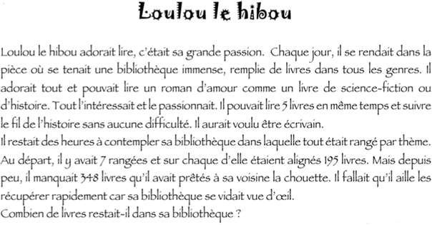

CALCULS :

Phrase réponse : ………………………………………………………………………………...

…………………………………………………………………………………………………...

JOGGING D’ÉCRITURE : Mon portrait chinois : pour apprendre à mieux se connaître.

Si j’étais un animal, je serais ……………………………………

Si j’étais une plante ou une fleur, je serais ……………………………..

Si j’étais un plat cuisiné, je serais ……………………………….

Si j’étais une couleur, je serais ……………………………………

Si j’étais une chanson, je serais …………………………………….

Si j’étais un acteur ou une actrice, je serais ………………………………..

Si j’étais un métier, je serais ……………………………….

Si j’étais un objet, je serais ……………………………….

Si j’étais un vêtement, je serais ……………………………….

Si j’étais un film, je serais ……………………………….

Si j’étais un fruit, je serais ……………………………….

Si j’étais un sport, je serais ……………………………….

ORTHOGRAPHE : Les lettres finales muettes.

De nombreux noms ou adjectifs se terminent par une lettre qui ne se prononce pas. On dit qu'elle est muette et on ne l’entend pas.
On peut essayer de trouver cette consonne de différentes façons :
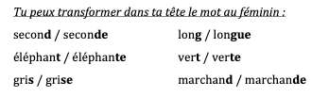

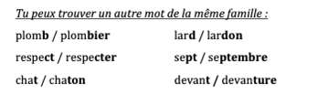

Il existe néanmoins des exceptions : la toux (tousser), jus (juteux), verglas (verglacer), choix (choisir), un nerf (nerveux), paix (paisible) … Il est donc parfois nécessaire de consulter un dictionnaire pour trouver la lettre finale muette.

Exercice 1 : Dans chaque liste, un mot ne se termine pas par une consonne finale muette. Souligne l’intrus.
1 – le paquebot – un pot – un os – le repos – un héros
2 – un clafoutis – une vis – un radis – le riz – un puits
3 – un tas – un cadenas – l’estomac – un as – le mât
4 – un intrus – un salut – le reflux – le jus – un bus
5 – la nuit – un produit – huit – un biscuit – le circuit

Exercice 2 : Trouve la lettre finale muette de ces noms et adjectifs en les mettant au féminin.
Un marqui ... → une marqui....
Un vagabon... → une vagabon ....
Un patien.. → une patien ....
Un montagnar…. → une montagnar…
Un vent for….. → Une voix for….
Un ciel gri…. → Une casquette gri….
Un sac blan…. → une écharpe blan……
Un garçon bavar…. → Une fille bavar……

Exercice 3 : Complète le nom avec la lettre finale muette puis trouve le verbe qui la justifie.
Le galo...... →...................... Le refu..... →......................
Le repo..... → se .................. Le comba... →......................
Le rebon.... →......................
Exercice 4 : Trouve un nom dérivé à chacun de ces verbes. (Sa lettre finale est muette). Attention aux exceptions !
Tousser : la .................................. Débattre : ...............................
Estomaquer : .......................... Choisir : .................................
Mandater : ..................................

NUMÉRATION : Fractions et droite graduée. (La leçon est longue, mais elle n’est pas très compliquée).

1 – Comment placer une fraction sur une droite graduée
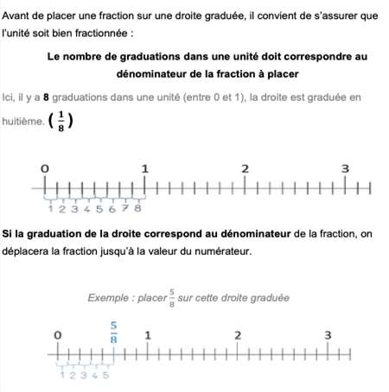

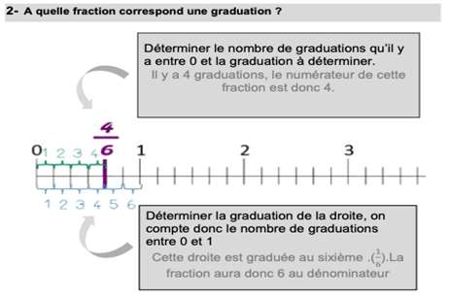

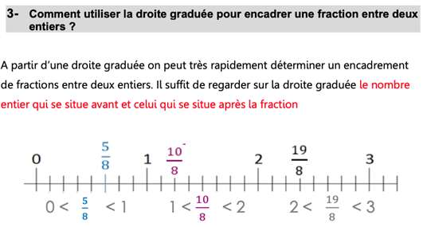

Exercice 1 : Place les fractions suivantes sur les bonnes droites graduées.

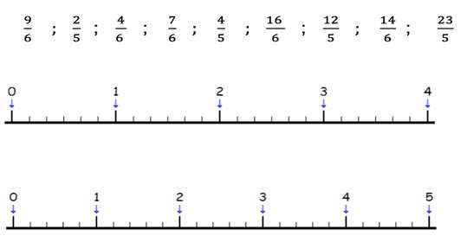

Exercice 2 : Indique la fraction représentée par chacune de ces flèches.

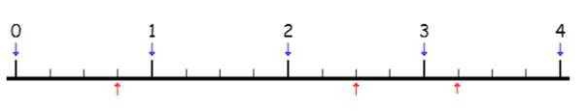

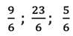
Exercice 3 : Place les fractions suivantes sur la droite graduée :
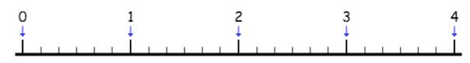

Exercice 4 : En te servant des deux droites ci-dessus, encadre ces fractions entre 2 entiers consécutifs.

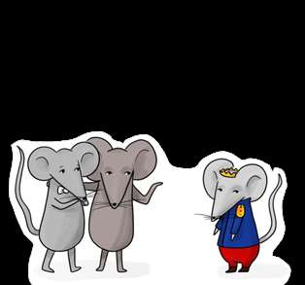

LECTURE : Le prince souris – Chapitre 2 : La rencontre entre le Prince-souris et Cendrillon

Il se réfugia vite dans le trou qu'il avait repéré́ dans le mur de la maison.
- Oh, Gusgus, regarde une nouvelle souris, qu’elle est jolie ! s’écria Jaq.
- Oh zadore un nouveau copain ! Zalut toi, moi zé suis Gusgus et toi qui tu es ? Dis Zak on le prézente à Cendrillon ?
- Oui, oui Gusgus, ne lui fais pas peur. Comment t’appelles-tu ? - Florian, je ne suis pas une souris, je suis un prince !
- Bonjour les amis, dit Cendrillon qui venait d’entrer dans la pièce où les souris s’étaient réunies. Com- ment allez-vous aujourd’hui ? Oh mais bonjour toi, qui es- tu ?
- C’est Florian, il est prince, répondit Gusgus.
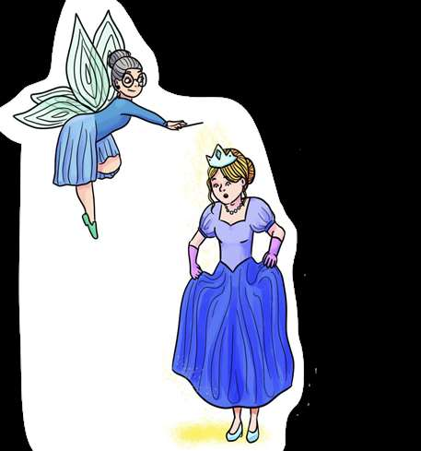
- Oh mais quel joli métier ! Dommage que tu sois une souris, je rêve d’un prince qui vient me délivrer de ma condition actuelle....
Ce fut la première rencontre du prince souris et de Cendrillon. Il tomba amoureux d’elle...
La famille royale commençait à lui manquer, le prince racontait chaque jour un nouvel épisode de sa vie au château. Même si personne n’y croyait, tous l’écoutaient pour éviter de le laisser sombrer dans la tristesse.
Le prince repensa à cette fée, il devait la retrouver pour qu’il revienne à son aspect initial et retourne chez ses parents. Après maintes recherches, la fée le reçut, toujours dans les bois. Elle lui rendit son apparence et lui fit oublier cette mésaventure. Par un autre tour de magie, elle le renvoya chez ses parents. Ceux-ci étaient si contents qu’ils lui offrirent des implants auditifs et depuis elle entend très bien !
Et toute cette histoire fut oubliée ....
Des années plus tard, arriva le jour du bal, Cendrillon ne pouvait y aller et pleura. La fée ayant entendu son chagrin, lui apparut et décida de l’aider.
- Bibidi babidibouuuuu !! Belle comme tu es, en princesse tu seras habillée !
Et la voilà̀ transformée en jolie princesse.

QUESTIONS :

1 – Qui rencontre le prince ? Souligne la bonne réponse.

Des éléphants des souris des chiens

2 – Comment s’appellent-elles ? Souligne la bonne réponse.

Zak et Zuk Jack et Jako Jaq et Gusgus

3 – Indique si c’est vrai ou faux.
Florian est le prénom du prince. → ……………………………
Blanche Neige est présentée au prince. → ……………………………
Cendrillon n’a pas peur des souris. → ……………………………
Le prince retourne chez ses parents en souris. → ……………………………

4 – Pourquoi le prince recherche la fée ?

…………………………………………………………………………………………………...

…………………………………………………………………………………………………...

5 - Change la signification de chaque mot en ajoutant un préfixe.
aventure : ..................................... précis : ..................................... adroit : ................................
Perméable : .................................. résistible :........................… lisible : .................................

6 – Quel cadeau a reçu la fée ?

…………………………………………………………………………………………………...

7 – L’audition de la fée est défaillante. Énumère les 5 sens chez l’être humain.

…………………………………………………………………………………………………...

8 – Quand et comment Cendrillon rencontrera à nouveau le prince ?

…………………………………………………………………………………………………...

SCIENCES : Voici un extrait du journal « le petit quotidien » qui nous explique le fonctionnement du cerveau et de certaines zones cervicales :

(PAGE SUIVANTE)

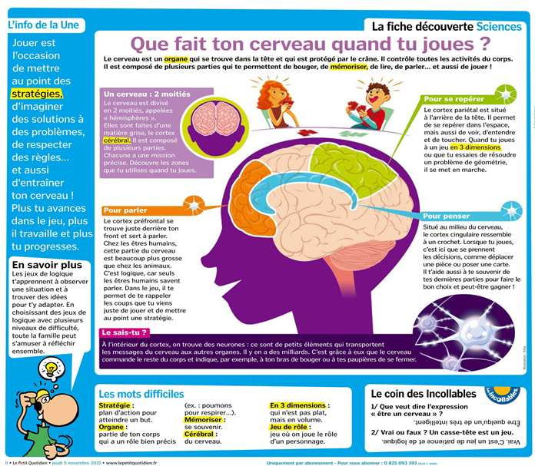

Certaines fonctions correspondent à un hémisphère du cerveau :
Cerveau gauche | Cerveau droit
J’aime planifier mon travail, j’ai beaucoup de sens logique, mes décisions sont prises de façon raisonnée, j’aime la précision et j’ai le sens des réalités. | Je suis impulsif et ma laisse souvent guider par mes émotions ; j’ai beaucoup d’intuition et aime les sujets relevant de la spiritualité (religion, événements inexpliqués…) j’aime le sport et les disciplines artistiques
Je retiens : Le cerveau est « l’ordinateur de ton corps ». C’est un organe indispensable qui est protégé par le crâne. Le cerveau est séparé en 2 : les hémisphères. Quand tu agis ou réfléchis, tu utilises certaines zones particulières. Pour envoyer ses messages, le cerveau utilise les neurones puis les nerfs que l’on trouve dans toutes les parties du corps.

Je retiens : un écoquartier est un endroit de la ville dans lequel on respecte l’environnement en essayant d’offrir un cadre de vie très agréable.

